Documentation pour la creation des diagrammes de concepetion

Organisation des responsabilités par module (format Use Case):

Module (Use Case) | Tâche | Acteur(s) Responsable(s)
Gérer les comptes | Création de compte (Login & mot de passe) | Manager, Chef Projet, Responsable RH, Responsable Logistique, Chef de Base, Responsable Magasin, Responsable Achat, Responsable Maintenance, Chef Opérateur
 | Accès aux mots de passe | Manager
 | Gestion des comptes | Manager
Planifier les activités | Élaboration des listes (équipements, personnel) | Manager, Chef Projet
 | Planification des réalisations (Gantt chart) | Manager, Chef Projet
 | Planification de mobilisation des équipements et personnel | Manager, Chef Projet
 | Réception et validation des listes et plannings avec commentaires | Manager, Chef Projet, Responsable RH, Responsable Logistique, Chef de Base, Responsable Magasin, Responsable Achat, Responsable Maintenance
Gérer la réception et la logistique | Envoi et validation des Bons de Livraison (BL) | Responsable Logistique, Responsable Achat, Responsable Magasin
 | Réception BL et validation | Responsable Logistique, Responsable Achat, Responsable Magasin
Organiser les inspections et la maintenance | Planification des inspections, audits et maintenances (notifications envoyées aux responsables concernés) | Manager, Chef Projet
 | Création et vérification des checklists | Manager, Chef Projet
 | Vérification sur site des checklists | Chef de Base
Gérer les réclamations et non-conformités | Création d'une Action / Réclamation / Non-Conformité | Tous les acteurs
 | Traitement des réclamations | Personne désignée par notification
Gérer la documentation | Insertion et consultation des documents | Manager, Chef Projet, Responsable RH, Responsable Logistique, Responsable Achat, Responsable Magasin, Responsable Maintenance, Chef Opérateur
 | Ajout de pièces jointes | Tous les acteurs
 | Consultation des documents | Tous les acteurs
Gérer les ressources humaines et matérielles | Affectation des tâches | Tous les responsables selon besoin
 | Consultation des tâches affectées | Personne concernée par notification
 | Demande de service | Tous les acteurs
 | Demande de matériel | Tous les acteurs
 | Suivi et consultation des équipements | Manager, Chef Projet, Responsable Logistique, Responsable Achat, Responsable Magasin, Responsable Maintenance
 | Affectation et suivi du personnel | Manager, Responsable RH, Responsable Logistique
Gérer les formations et indicateurs | Demande et traitement des formations | Manager, Responsable RH
 | Insertion et traitement des indicateurs | Manager, Chef Projet
 | Consultation des indicateurs | Manager, Chef Projet, Responsable RH, Responsable Logistique
Générer et consulter les rapports | Daily Report, Weekly Report, Monthly Report, Maintenance Report | Chef de Base, Manager, Chef Projet
 | Consultation des rapports | Tous les acteurs
Organiser les réunions | Demande de réunion | Tous les acteurs

📌 Acteurs principaux et leur rôle
Acteur | Modules (Use Case) associés
Manager | 🔹 Gérer l'authentification (Créer les comptes, générer et envoyer les mots de passe)  🔹 Planifier les activités  🔹 Gérer la documentation  🔹 Organiser les inspections et la maintenance  🔹 Gérer les réclamations et non-conformités  🔹 Gérer les ressources humaines et matérielles  🔹 Gérer les formations et indicateurs  🔹 Générer et consulter les rapports  🔹 Organiser les réunions
Chef de Projet | 🔹 Planifier les activités  🔹 Gérer la documentation  🔹 Organiser les inspections et la maintenance  🔹 Gérer les réclamations et non-conformités  🔹 Gérer les formations et indicateurs  🔹 Générer et consulter les rapports  🔹 Organiser les réunions
Responsable RH | 🔹 Gérer les comptes  🔹 Gérer les ressources humaines et matérielles  🔹 Gérer les formations et indicateurs
Responsable Logistique | 🔹 Gérer la réception et la logistique  🔹 Gérer les ressources humaines et matérielles
Chef de Base | 🔹 Planifier les activités  🔹 Organiser les inspections et la maintenance  🔹 Gérer la documentation  🔹 Gérer les réclamations et non-conformités  🔹 Générer et consulter les rapports
Responsable Magasin | 🔹 Gérer la réception et la logistique
Responsable Achat | 🔹 Gérer la réception et la logistique
Responsable Maintenance | 🔹 Organiser les inspections et la maintenance  🔹 Gérer la documentation
Chef Opérateur | 🔹 Gérer la documentation  🔹 Gérer les réclamations et non-conformités
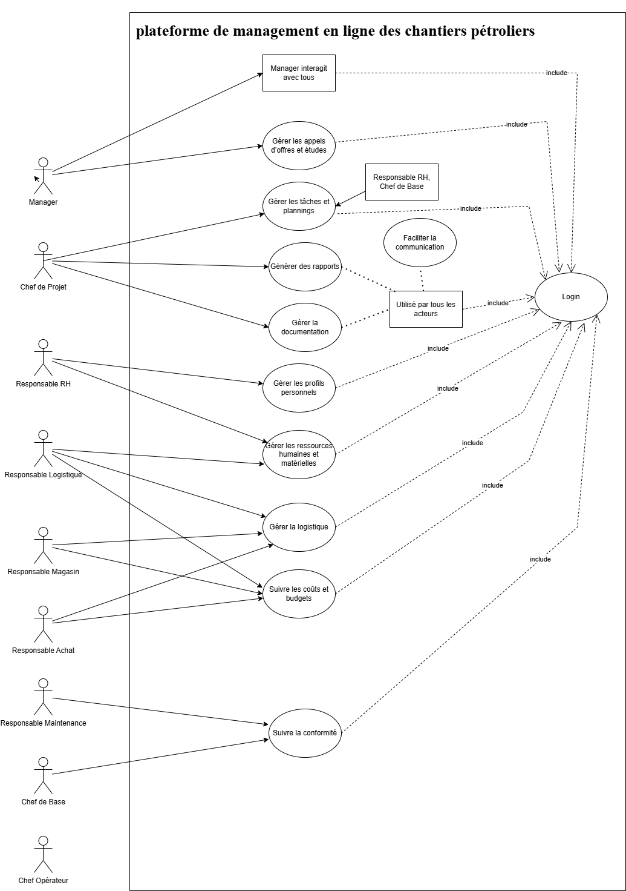
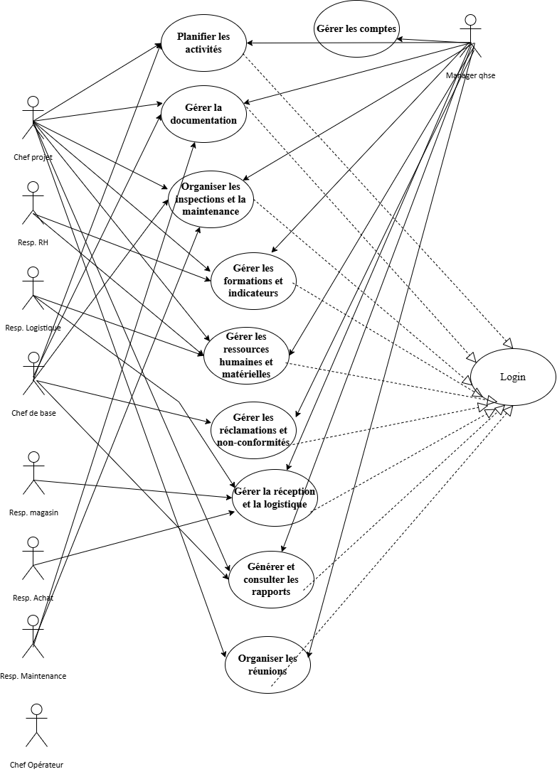
Diagramme de classe

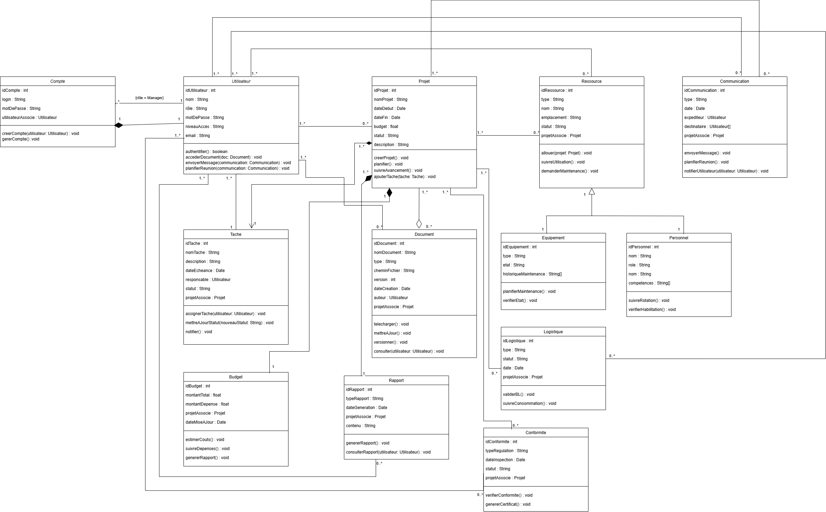

. Relations entre les classes

Maintenant, je vais détailler les relations entre ces classes, en utilisant les concepts UML (association, héritage, dépendance, agrégation, composition) et les multiplicités :

1. Utilisateur ↔ Projet

- Type : Association

- Description : Un Utilisateur gère un ou plusieurs Projets.

- Multiplicité : 1..* (Utilisateur → Projets), 0..* (Projet → Utilisateurs)

2. Utilisateur ↔ Tache

- Type : Association

- Description : Un Utilisateur est assigné à une ou plusieurs Taches.

- Multiplicité : 1..* (Utilisateur → Taches), 1 (Tache → 1 Utilisateur)

3. Projet ↔ Tache

- Type : Composition

- Description : Un Projet contient plusieurs Taches (si le Projet est supprimé, ses Taches le sont aussi).

- Multiplicité : 1..* (Projet → Taches), 1 (Tache → 1 Projet)

4. Utilisateur ↔ Document

- Type : Association

- Description : Un Utilisateur consulte ou crée des Documents.

- Multiplicité : 1..* (Utilisateur → Documents), 0..* (Document → Utilisateurs)

5. Projet ↔ Document

- Type : Aggrégation

- Description : Un Projet inclut plusieurs Documents (les Documents peuvent exister indépendamment).

- Multiplicité : 1..* (Projet → Documents), 0..* (Document → Projets)

6. Projet ↔ Ressource

- Type : Association

- Description : Un Projet utilise plusieurs Ressources (Personnel, Equipement).

- Multiplicité : 1..* (Projet → Ressources), 0..* (Ressource → Projets)

7. Ressource → {Personnel, Equipement}

- Type : Héritage

- Description : Personnel et Equipement sont des sous-classes de Ressource.

- Multiplicité : 1 (Ressource → 1 Personnel/Equipement), 1 (Personnel/Equipement → 1 Ressource)

8. Utilisateur ↔ Ressource

- Type : Association

- Description : Un Utilisateur (ex. RH) gère des Ressources (Personnel, Equipement).

- Multiplicité : 1..* (Utilisateur → Ressources), 0..* (Ressource → Utilisateurs)

9. Projet ↔ Budget

- Type : Composition

- Description : Un Projet a un Budget (si le Projet est supprimé, le Budget l’est aussi).

- Multiplicité : 1 (Projet → 1 Budget), 1 (Budget → 1 Projet)

10. Projet ↔ Logistique

- Type : Association

- Description : Un Projet inclut des éléments logistiques (bons, transport).

- Multiplicité : 1..* (Projet → Logistiques), 0..* (Logistique → Projets)

11. Utilisateur ↔ Logistique

- Type : Association

- Description : Un Utilisateur (ex. Logistique) gère des éléments logistiques.

- Multiplicité : 1..* (Utilisateur → Logistiques), 0..* (Logistique → Utilisateurs)

12. Projet ↔ Rapport

- Type : Composition

- Description : Un Projet génère plusieurs Rapports.

- Multiplicité : 1..* (Projet → Rapports), 1 (Rapport → 1 Projet)

13. Utilisateur ↔ Rapport

- Type : Association

- Description : Un Utilisateur consulte ou génère des Rapports.

- Multiplicité : 1..* (Utilisateur → Rapports), 0..* (Rapport → Utilisateurs)

14. Projet ↔ Conformite

- Type : Association

- Description : Un Projet est soumis à des exigences de conformité.

- Multiplicité : 1..* (Projet → Conformites), 0..* (Conformite → Projets)

15. Utilisateur ↔ Conformite

- Type : Association

- Description : Un Utilisateur vérifie ou gère la conformité.

- Multiplicité : 1..* (Utilisateur → Conformites), 0..* (Conformite → Utilisateurs)

16. Utilisateur ↔ Communication

- Type : Association

- Description : Un Utilisateur participe à des Communications (réunions, notifications).

- Multiplicité : 1..* (Utilisateur → Communications), 0..* (Communication → Utilisateurs)

17. Projet ↔ Communication

- Type : Association

- Description : Une Communication est liée à un Projet (ex. réunions projet).

- Multiplicité : 1..* (Projet → Communications), 0..* (Communication → Projets)

